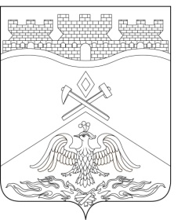
Российская Федерация
Ростовская область
г о р о д Ш а х т ы

ГОРОДСКАЯ ДУМА

РЕШЕНИЕ №621

69-го внеочередного заседания городской Думы города Шахты

Принято 12 марта 2025 года

Об избрании на должность Главы города Шахты

В соответствии со статьей 36 Федерального закона от 06.10.2003 №131-ФЗ «Об общих принципах организации местного самоуправления в Российской Федерации», статьей 18 Областного закона от 28.12.2005 №436-ЗС «О местном самоуправлении в Ростовской области», решением городской Думы города Шахты от 25.01.2025 №596 «Об объявлении конкурса по отбору кандидатур на должность Главы города Шахты», руководствуясь статьей 32 Устава муниципального образования городского округа «Город Шахты» Ростовской области, городская Дума города Шахты

РЕШИЛА:

- Избрать на должность Главы города Шахты Овчиеву Людмилу Владимировну сроком на 5 лет.
- Настоящее решение вступает в силу с даты его принятия и подлежит официальному опубликованию.

Председатель  городской Думы города Шахты | К. Корнеев
12 марта 2025 года

Разослано: Министерству региональной политики и массовых коммуникаций Ростовской области, Администрации города Шахты, прокуратуре, СМИ, дело.

